日本化粧品技術者会学術大会「要旨」テンプレート
〇化粧 花子¹⁾，研究 太郎²⁾
¹株式会社化粧品, ²SCCJ大学
How to Write The abstract Using This Template
〇Hanako Kesho¹⁾, Taro Kenkyu²⁾
¹Keshohin Co., Ltd., ²SCCJ University

１．緒言
ここから、緒言を記載してください。
本研究の背景。
研究の意義（なぜ本研究するのか、本研究によって何がもたらされるのか、など）。本研究の基礎となった先行研究の列挙、概要、本研究との関連性、違い、に基づいた本研究のオリジナリティの主張。本発表で何が示されるのか、何が明らかになるのか。場合によっては特殊用語の説明を記載してください。

※1行空ける
2．方法
ここから、実験について記載ください。
研究対象、材料、機材、課題、条件、などを記載してください。
ヒトを対象とした試験の場合、試験参加者から同意を取得して実施したことを記載してください。
また倫理審査等について記載可能なものは記載ください。
必要であれば2-1. 2-2.等、副項目を設けてください。
2-1. 図表の挿入
図表は、適切を思われる箇所に、画像の貼り付け、ないし入力等を行ってください。図の下には「Fig.-0」、表の上には「Table-0」として全角アケ、その後に題目・説明を記載してください。
また、顔写真を図に用いる場合は、協力者の書面による同意をとったうえで、研究内容を鑑み適切に加工するなど個人情報の公開を最小限にとどめてください。
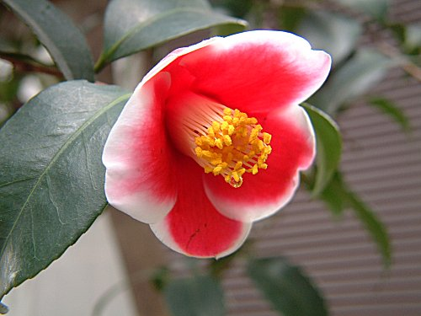

Fig.-1 日本の椿 この椿の名前は「玉の浦」です。
Table-1 数とタイプの結果

※1行空ける
３．結果
ここから、研究の結果を記載してください。
必要であれば3-1. 3-2.等、副項目を設けてください。

※1行空ける
４．考察
ここから、研究結果に対する考察を記載してください。

※1行空ける
５．引用文献
ここから、文中に引用した文献のリストを記載してください。
- Y. Nakashima et al., Free Radic Biol Med. 2017,108:300-310.
- C. Calles et al., J Invest Dermatol. 2010, 130:1524-1536.
（番号) 著者, 雑誌名（イタリック）. 発行年, 巻:ページ.）

要旨はA4 2ページです。

